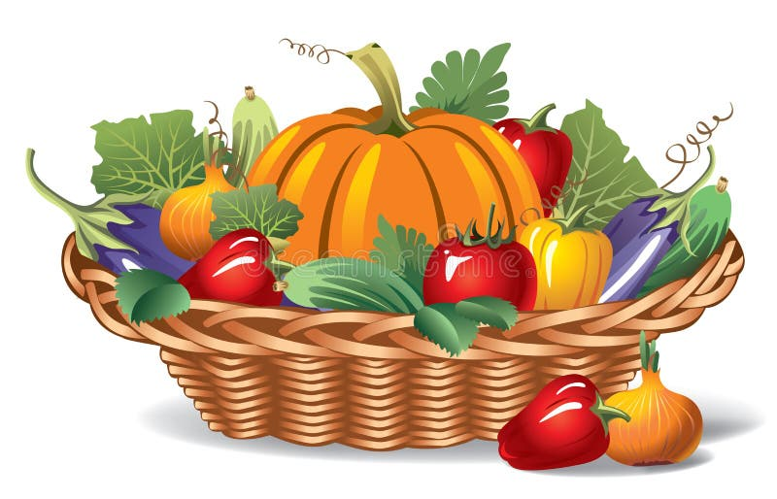

**Menus**

**Maison de la Petite Enfance Sabine ZLATIN Jacou**

|  |  |  |  |  |  |  |
| --- | --- | --- | --- | --- | --- | --- |
|  |  | **Lundi** | **Mardi** | **Mercredi** | **Jeudi** | **Vendredi** |
| Semaine du 7 au 11 octobre | Grands | Brocolis  Ebly  Bolognaise  Parmesan  Fruit de saison | Végétarien  Macédoine de légumes  Gâteaux d’œufs  Pure de patate douce  Fromage bio fruits | Cœur d’Artichauds  Blanquette de veau/ Riz  Fromage bio  Fruit de saison | Mini feuilletés  Petits pois carottes  Poulet coco  Fromage bio  Fruits de saison | Potage de pates  Gratin de courge/ riz  Sardines  Fromage bio  Fruits de saison |
|  | Gouters | Petits suisse pains aux céréales confiture fruits | Fromage blanc biscuit fruits | Yaourt bio fruits  Gâteau maison | Faisselle fruits  Gâteau maison | Yaourt bio fruits  Gâteau maison |
|  | Bébés | Purée de carotte /steak compote de pommes | Purée patate douce  Œuf compote de fruits | Purée HV/ veau compote de fruits | Purée courgette /poulet  Compote de fruits | Purée variée /jambon  Compote de fruits |

|  |  |  |  |  |  |  |
| --- | --- | --- | --- | --- | --- | --- |
|  |  | **Lundi** | **Mardi** | **Mercredi** | **Jeudi** | **Vendredi** |
| Semaine du 14 au 18 octobre   | Grands | Menu rouge  Betteraves en cubes et jus de betteraves  Chili con carne  Pain complet  Babybel  Pomme rouge | Menu vert  Concombre a la menthe  Poisson a l’oseille  Riz au pesto haricots verts  Pain de mais fromage Raisin | Menu orange  Carottes râpées  Purée de courge  Canard à l’orange  pain au lin mimolette  Clémentine | Menu jaune  Salade de mais  Polenta  Poulet au curry  Pain au figues fromage  Pomme/ banane | Menu blanc  Cœurs de palmier  Brandade de morue  Pain aux noix /tome blanche  Noix de coco |
|  | Gouters | Petits suisse pains aux céréales confiture fruits | Fromage blanc bio fruits Gâteau maison | Yaourt bio fruits  Gâteau maison | Fromage blanc au chocolat fruits  Gâteau maison | Yaourt fruits  Gâteau maison |
|  | Bébés | Purée betterave /steak  compote de fruits | Purée HV/ poisson  compote de fruits | Purée courge /jambon  compote de fruits | Purée jaune /poulet  compote de fruits | Purée blanche /poisson  compote de fruits |

Les produits alimentaires servis sont susceptibles de contenir un ou plusieurs allergènes, en application du décret n°2015 du 17 avril 2015 et de l'article E,112-14 du code de la consommation vous pouvez en cas d'allergie alimentaire vous rapprocher de votre établissement pour la mise en place d’un projet d'accueil. .individualise (PAI)